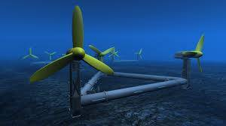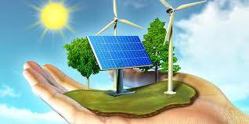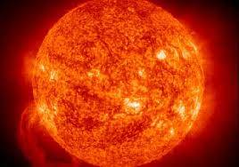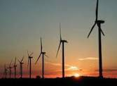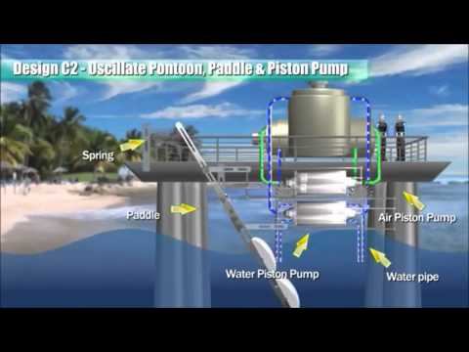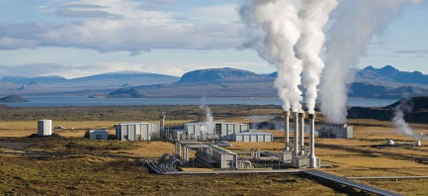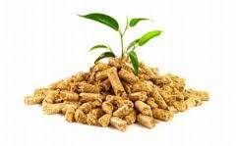

**MAPA UMA – OBNOVLJIVI IZVORI ENERGIJE**

Energija Sunca

Sunčeva energija se može pretvoriti u električnu pomoću fotonaponskih ćelija

Obnovljivi izvori energije su oni koji se obnavlaju istom brzinom ili brže nego što se troše

Geotermalna energija

Toplotna energija Zemlje naziva se geotermalna energija. Gasovi u unutrašnjosti zemlje i raspadanje elemenata se regeneriše u toplotu tj. toplotnu energiju

Energija vodenih talasa

Energija talasa je oblik kinetičke energije koji stvaraju talasi. Ta energija može biti iskorišćena za pokretanje turbina, a postoji dosta mjesta gdje su prisutni talasi

Energija plime i oseke

Plima i oseka spada u oblik hidro energije koja poras i pad nivoa mora koristi za transformaciju u električnu energiju

Energija vjetra

Vjetroelektrane pretvaraju kinetičku energiju strujanja vazduha u mehaničku a zatim u električnu

Energija biomase

Električna energija se može dobiti direktnim sagorjevanjem biomase u termoelektranama